Памятка для учащихся
1. Ходите только по тротуару!
2. Переходите улицу в местах, обозначенных разметкой или знаками «пешеходный переход», а где их нет – на перекрестках по линии тротуаров.
3. Переходя улицу, посмотрите налево, а дойдя до середины – направо!
4. На улицах и дорогах, где движение регулируется, переходите проезжую часть только при зеленом сигнале светофора или разрешающем жесте регулировщика.
5. Не перебегайте дорогу перед близко идущим транспортом!
6.При отсутствии в зоне видимости перехода или перекрестка разрешается переходить дорогу под прямым углом к краю проезжей части и там, где она хорошо просматривается в обе стороны.
7.Пешеходы, не успевшие закончить переход, должны остановиться на линии, разделяющей транспортные потоки противоположных направлений. Продолжить переход можно, лишь убедившись в безопасности дальнейшего движения и с учетом сигнала светофора (регулировщика).
8. Стоящий на остановке автобус или троллейбус обходите только в разрешенных для перехода местах, соблюдайте при этом осторожность. Обходить этот транспорт спереди или сзади опасно!
9.Не устраивайте игры вблизи дорог и не катайтесь на коньках, лыжах и санках на проезжей части улицы.
10.Не цепляйтесь за проходящие автомобили, не катайтесь на сцепном устройстве трамвая – это опасно для жизни!
11. При приближении транспортных средств с включенным проблесковым маячком синего цвета или маячками синего и красного цветов и специальным звуковым сигналом не начинайте переходить улицу, а если находитесь на дороге, уступите дорогу этим транспортным средствам и незамедлительно освободите проезжую часть.
12. Ездить на велосипедах по улицам и дорогам разрешается детям не моложе 14 лет.

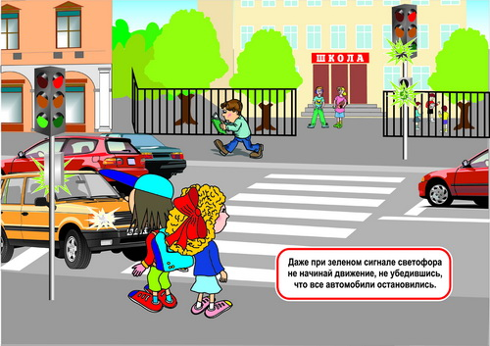

Памятка для пешехода

Пешеходу запрещается:
1. Двигаться по краю проезжей части дороги при наличии тротуара, пешеходной или велосипедной дорожки, обочины, по которым возможно движение пешеходов.
2. Задерживаться и останавливаться на проезжей части дороги, в том числе на линии горизонтальной дорожной разметки, разделяющей встречные и попутные потоки транспортных средств, за исключением остановки на островках безопасности.
3. Переходить проезжую часть вне подземного, надземного, наземного пешеходных переходов на участке дороги:
- с разделительной зоной, разделительной полосой;
- с общим числом полос движения шесть и более;
- где установлены дорожные ограждения.
4. Выходить на проезжую часть дороги из-за стоящего транспортного средства или иного объекта, ограничивающего обзорность дороги, не убедившись в отсутствии приближающихся транспортных средств.

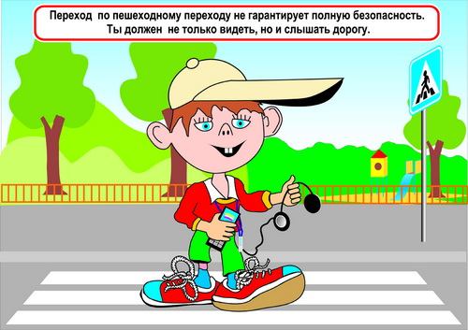

Памятка для родителей
- Необходимо учить детей не только соблюдать Правила движения, но и с самого раннего возраста учить их наблюдать и ориентироваться. Нужно учитывать, что основной способ формирования навыков поведения – наблюдение, подражание взрослым, прежде всего родителям. Многие родители, не понимая этого, личным примером обучают детей неправильному поведению.
- Находясь с ребенком на проезжей части, не спешите, переходите дорогу размеренным шагом. Иначе вы научите спешить там, где надо наблюдать и обеспечить безопасность.
- Не посылайте ребенка переходить или перебегать дорогу впереди вас – этим вы обучаете его идти через дорогу, не глядя по сторонам. Маленького ребенка надо крепко держать за руку, быть готовым удержать при попытке вырваться – это типичная причина несчастных случаев.
- Учите ребенка смотреть. У ребенка должен быть выработан твердый навык: прежде чем сделать первый шаг с тротуара, он поворачивает голову и осматривает дорогу во всех направлениях. Это должно быть доведено до автоматизма.
- Учите ребенка замечать машину. Иногда ребенок не замечает машину или мотоцикл издалека. Научите его всматриваться вдаль.
- Учите ребенка оценивать скорость и направление будущего движения машины. Научите ребенка определять, какая едет прямо, а какая готовится к повороту.
- Твердо усвойте сами и научите ребенка, что входить в любой вид транспорта и выходить из него можно только тогда, когда он стоит. Объясните ребенку, почему нельзя прыгать на ходу.
